
Instructions
Capitaine de fitness
Cahier du participant

- Lorsque vous participez à une formation de capitaine de fitness, vous utiliserez ce manuel. Pour les activités, effectuez l’une des opérations suivantes :
  - Imprimez-le et remplissez-le manuellement.
  - Remplissez-le sur votre ordinateur et enregistrez-le.
- Il peut également être utile de le parcourir avant la séance de formation afin de vous familiariser à l’avance avec les informations.

Leçon 1 :
Présentation du fitness

Leçon 1 :
Présentation du fitness
Le fitness, ou forme physique, c’est une santé et des performances optimales grâce à une activité physique, une alimentation, et une hydratation adéquates.


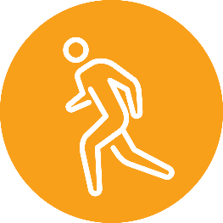

QUESTION : Pensez à une personne que vous considérez en forme. Quel genre de choses fait-elle, ou pensez-vous qu’elle fait pour rester en forme ?

Être en forme présente de nombreux avantages pour votre santé et vos performances :

LA MUSCULATION
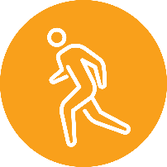
L’activité physique correspond à tout mouvement effectué par notre corps. Elle est produite par nos muscles et consomme de l’énergie.
L’activité physique regroupe toutes les façons dont vous bougez votre corps tout au long de la journée, par exemple en faisant vos courses, en marchant sur votre lieu de travail ou en jardinant.
L’exercice est planifié, structuré, répétitif et vise à maintenir ou à améliorer une ou plusieurs composantes de la condition physique.
L’exercice comporte quatre composants différents qui font travailler votre corps de différentes manières. Certains exercices peuvent vous aider à améliorer les compétences nécessaires à la pratique de votre sport.
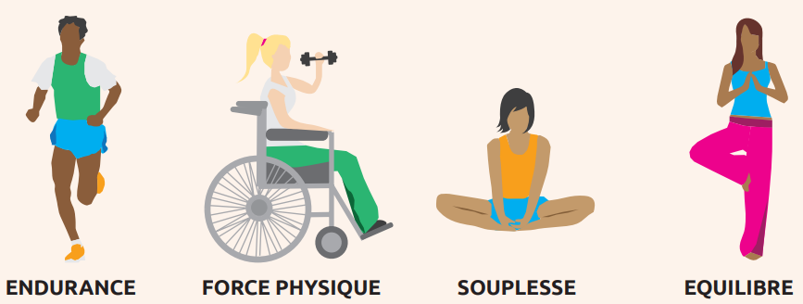
Endurance
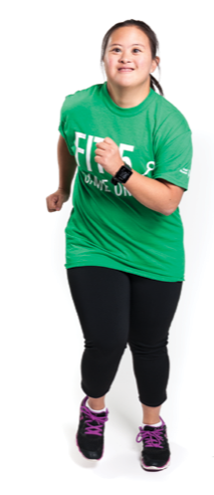
L’endurance est la capacité à garder votre corps en mouvement pendant de longues périodes. Elle peut également être appelée forme aérobie, forme cardiovasculaire, ou encore cardio.
QUESTION : Quels sont les exemples d’exercices d’endurance ?

Force physique
La musculation est la capacité du corps à travailler. Vous pouvez utiliser le poids corporel ou des poids (exemple : des haltères) et des bandes de résistance lorsque vous faites ces exercices.
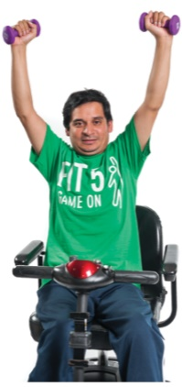
QUESTION : Quels sont les exemples d’exercices de musculation ?

Souplesse
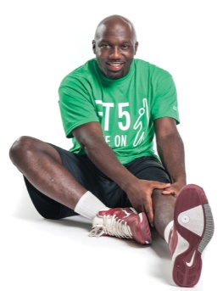
La souplesse est la capacité de bouger facilement votre corps dans toutes les directions. La meilleure façon de devenir souple est de s’étirer ! Être souple facilite les compétences sportives et aide à prévenir les blessures aux muscles et aux articulations.
QUESTION : Quels sont les exemples d’exercices d’assouplissement ?
PRENEZ NOTE : Quelle est la différence entre des exercices statiques et dynamiques ?

Statique | Dynamique

Équilibre
L’équilibre est la capacité de votre corps à rester en position verticale ou de garder le contrôle de vos mouvements. L’équilibre vous aide à garder le contrôle lorsque vous faites du sport et vous aide à éviter les chutes.
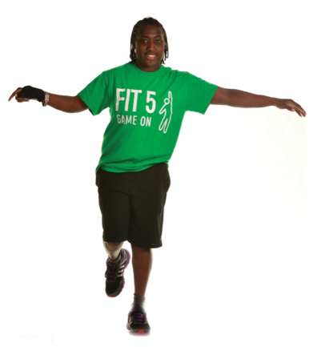
QUESTION : Quels sont les exemples d’exercices d’équilibre ?

NUTRITION

Manger des aliments variés peut vous apporter les nutriments dont vous avez besoin pour alimenter correctement votre corps.
Bien manger peut être facile, car il y a de nombreux aliments qui sont à la fois sains et délicieux.

Bien manger vous aide à la fois sur et en dehors du terrain. Cela permet à votre corps et à votre cerveau de rester en bonne santé et d’améliorer vos performances sportives et votre capacité de récupération.
Vous gardez votre corps et votre cerveau en bonne santé par différents moyens :
- Donner à votre corps l’énergie nécessaire pour être actif et bien fonctionner
- Aider votre corps à se développer et à récupérer
- Aider le corps à combattre les infections et les maladies

Une alimentation saine peut améliorer vos performances sportives et votre récupération de différentes manières :
- Elle vous donne plus d’énergie
- Elle renforce vos muscles et vos os
- Elle améliore votre concentration

QUESTION : Quel genre d’aliments sains mangez-vous ?
Fruits et légumes

Les fruits et les légumes apportent à votre corps les vitamines, les minéraux et l’énergie nécessaires à une bonne santé et à une bonne performance sportive. Pendant les repas, essayez de faire en sorte que la moitié de votre assiette soit composée de fruits ou de légumes.
QUESTION : Quels sont vos fruits et légumes préférés ? Notez au moins 3 fruits et 3 légumes.
Fruits | Légumes

Produits laitiers

Les produits laitiers contiennent de la vitamine D et du calcium qui contribuent à la solidité des os. Ces aliments peuvent prévenir les fractures et prévenir les douleurs musculaires et la faiblesse.
QUESTION : Quels sont vos produits laitiers préférés ? Notez au moins 3 exemples.

Céréales
Les céréales sont naturellement riches en fibres, ce qui vous aide à vous sentir rassasié, et facilite le maintien du poids de forme !
QUESTION : Quelles sont vos céréales préférées ? Notez au moins 3 exemples.

Protéines
Les protéines aident à la récupération et régénération des tissus des muscles, de la peau, des organes, du sang, des cheveux et des ongles. Les protéines vous donnent de l’énergie.
QUESTION : Quelles sont vos sources de protéines préférées ? Notez au moins 3 exemples.
Contrôle des portions
Le contrôle des portions consiste à choisir une quantité saine d’un certain aliment. Le contrôle des portions vous aide à profiter des avantages des nutriments contenus dans les aliments sans trop manger.
Mangez ce dont votre corps a besoin. Voici quelques conseils pour vous aider à contrôler les portions :
- Utilisez des assiettes et des bols plus petits
- Limitez les distractions pendant les repas
- Évitez d’avoir de la nourriture sur la table
- Mangez lentement et mâchez vos aliments

QUESTION : Y a-t-il d’autres choses que vous essayez de faire pour contrôler ce que vous mangez ?
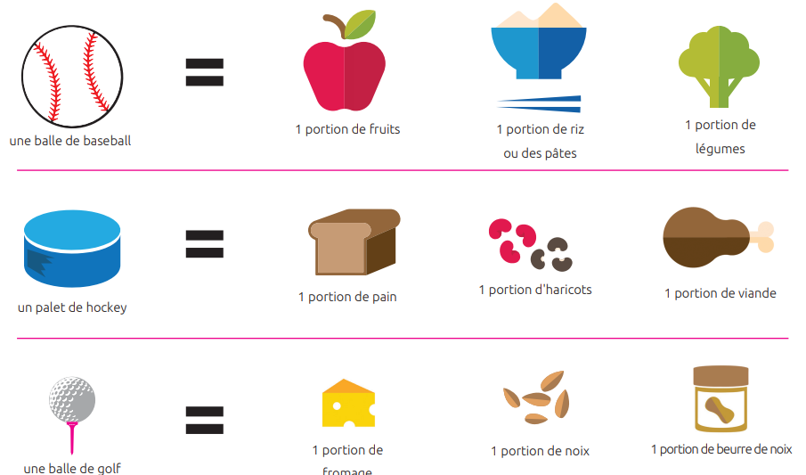
HYDRATATION

L’hydratation consiste à maintenir la quantité de liquide dont vous avez besoin dans votre corps.
Boire la bonne quantité d’eau aide à maintenir le bon fonctionnement de votre corps, surtout lorsque vous faites de l’exercice !
Saviez-vous que votre corps est composé à 60 % d’eau ? Il n’est pas surprenant que l’eau soit la boisson la plus importante pour votre corps. Elle est nécessaire pour chaque fonction de notre corps !
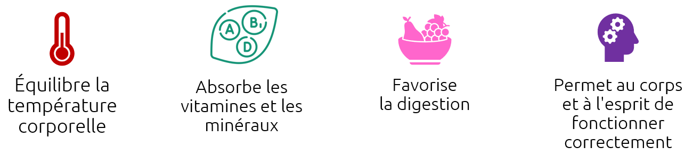
Choix de boissons saines
Il existe de nombreuses boissons disponibles, mais certaines sont plus saines que d’autres :
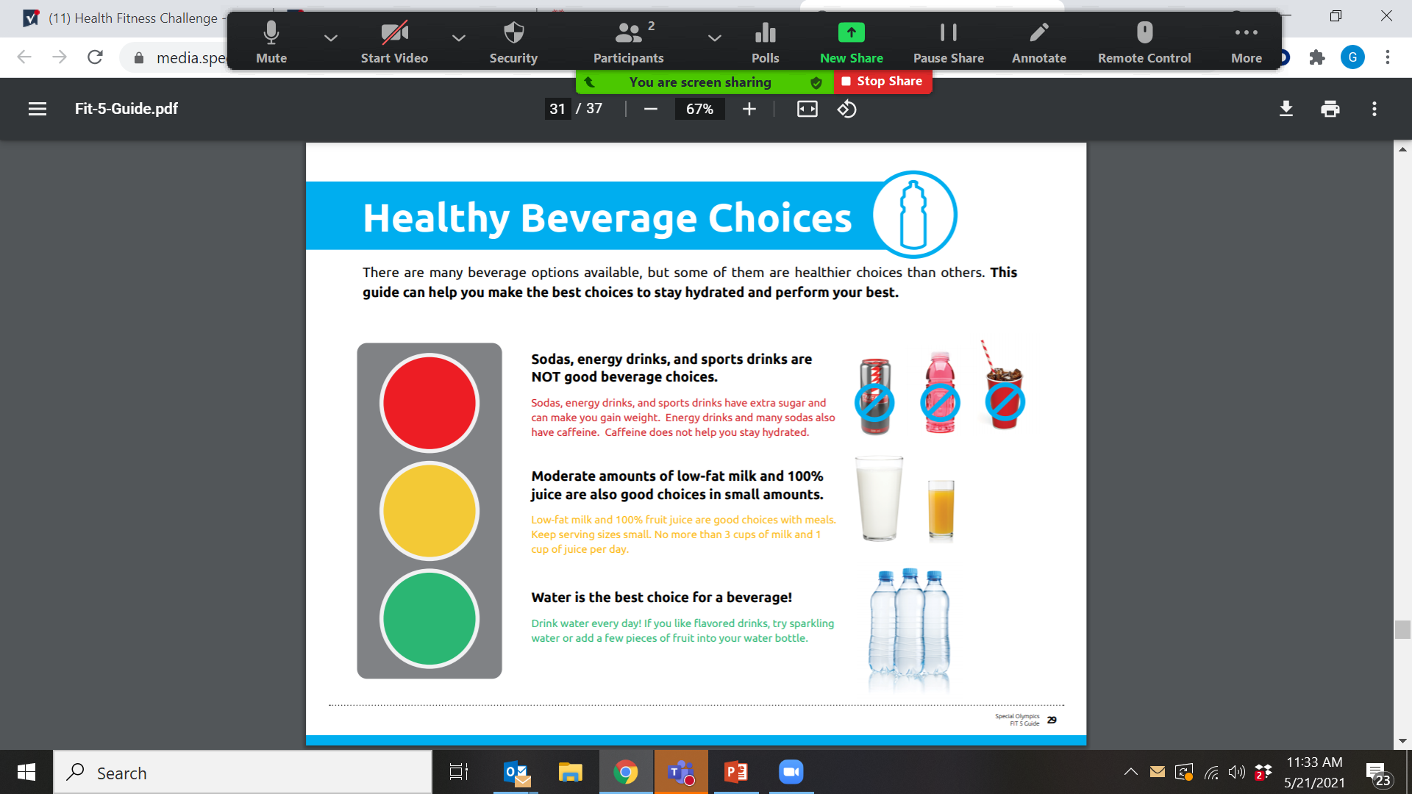

Les sodas, les boissons énergisantes et les boissons pour sportifs ne sont pas des choix sains.
- Ces boissons contiennent du sucre ajouté et peuvent vous faire prendre du poids.
- Les boissons énergisantes et de nombreux sodas contiennent également de la caféine. La caféine ne vous aide pas à vous hydrater.
Des quantités modérées de lait écrémé et de jus de fruits à 100 % sont également de bons choix en petites quantités.
- Ne buvez pas plus de 3 tasses de lait et 1 tasse de jus de fruits par jour.
L’eau est le meilleur choix ! Buvez de l’eau chaque jour ! L’eau n’est pas non plus nécessairement insipide. Si vous aimez les boissons aromatisées, essayez l’eau pétillante ou les infusions.
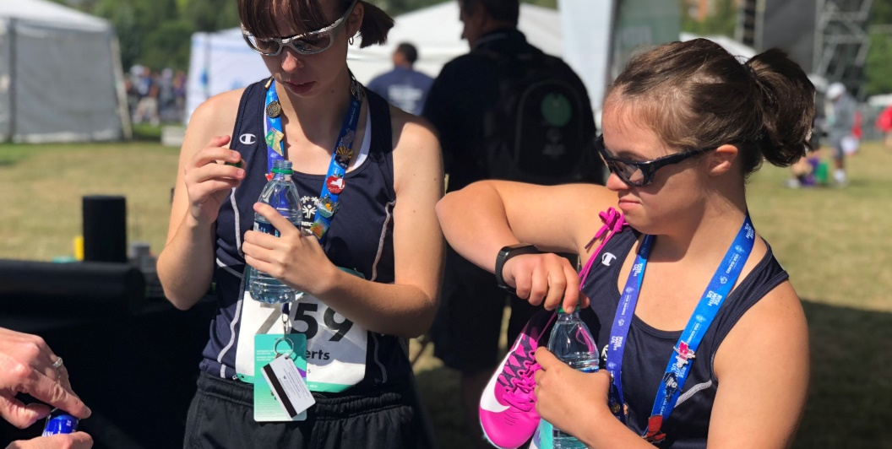
ACTIVITÉ : Choisissez vos 5 saveurs préférées pour recevoir une recommandation personnalisée de recette d’eau :
SUCRÉ | HERBES | AGRUMES | FRUITS EXOTIQUES
- Fraise  - Pastèque  - Raisin  - Myrtille | - Menthe  - Romarin  - Basilic  - Concombre | - Orange  - Citron  - Citron vert  - Pamplemousse | - Mangue  - Ananas  - Kiwi  - Fruit de la passion

Déshydratation
Buvez suffisamment d’eau tout au long de la journée pour rester en bonne santé, hydraté et donner le meilleur de vous-même. Vous perdez de l’eau tous les jours lorsque vous allez aux toilettes, lorsque vous transpirez, faites de l’exercice et lorsque vous respirez. Si vous perdez trop d’eau et ne buvez pas assez, votre corps ne fonctionnera pas aussi bien.

Votre but avec Fit 5 est de boire 5 bouteilles d’eau tous les jours ! Si vous perdez trop d’eau et ne buvez pas assez, votre corps ne fonctionnera pas aussi bien. C’est ce qu’on appelle la déshydratation.
Signes de déshydratation :
- Vous avez soif
- Vous êtes fatigué ou léthargique
- Vous avez mal à la tête
- Vous avez la bouche sèche
- Votre urine est sombre ou brune

QUESTION : Quels sont les conseils pour rester hydraté ?
LEÇON 1 : DEVOIRS
Créez un conseil de santé et entraînez-vous à le présenter

Les capitaines de fitness utiliseront leurs compétences en leadership pour donner des conseils de santé à leurs coéquipiers. Les conseils santé sont des conseils simples mais utiles qui peuvent vous aider, vous et vos coéquipiers, à faire des choix sains.

Vous pouvez donner un conseil de santé sur l’une des composantes de la forme physique :
Activité physique
Hydratation
Nutrition
Réfléchissez aux informations suivantes en commençant à rédiger votre conseil :
Que voulez-vous que vos coéquipiers fassent ?

Que voulez-vous que vos coéquipiers RETIENNENT ?
QUAND partagerez-vous votre conseil ?

Il est important de connaître les réponses à ces questions. Passons à la pratique !
Consultez l’exemple ci-dessous et utilisez les grandes lignes pour rédiger votre propre conseil en matière de santé.

Thème : Hydratation
Quand partagerez-vous votre conseil ? | Je donnerai mon conseil pendant les étirements de récupération.
Que voulez-vous que vos coéquipiers retiennent ? | Rester hydraté permet à votre corps de fonctionner correctement.
Que souhaitez-vous qu’ils fassent ? | Buvez au moins 5 bouteilles d’eau par jour.
Conseil de santé (3 à 4 phrases) | Être bien hydraté est important pour votre santé, surtout lorsque vous faites de l’exercice ! Si vous perdez trop d’eau et ne buvez pas assez, votre corps ne fonctionnera pas aussi bien. Votre but avec Fit 5 est de boire 5 bouteilles d’eau tous les jours ! Essayez d’avoir un verre d’eau à chaque repas et apportez une bouteille d’eau réutilisable avec vous partout où vous allez.

À votre tour ! Voici un tableau vierge que vous pouvez utiliser pour préparer vos conseils de santé. Vous pouvez réutiliser ce schéma chaque fois que vous rédigez un nouveau conseil.
Thème : _________________________________________________________________
Quand partagerez-vous votre conseil ?
Que voulez-vous que vos coéquipiers retiennent ?
Que souhaitez-vous qu’ils fassent ?
Conseil de santé (3 à 4 phrases)
C’est en forgeant que l’on devient forgeron ! Maintenant que vous avez écrit votre conseil de santé, il est temps de vous entraîner. Demandez à un mentor, à un ami ou à un membre de votre famille de vous écouter et de vous faire part de ses commentaires avant de donner vos conseils à vos coéquipiers.

Ce qu’il faut retenir
Ayez confiance en vous : Exercez-vous à lire le texte de vos conseils plusieurs fois. Ne vous sentez pas obligé d’apprendre par cœur vos conseils. Vous avez le droit de le lire sur un bout de papier ou un appareil.

Insistez sur certains mots : Votre voix est un instrument puissant. Vous pouvez faire des pauses entre les phrases. Ne parlez pas trop lentement ou trop vite, et utilisez votre voix pour insister sur certains mots.

!!!



Surveillez votre langage corporel : Utiliser les mouvements de votre corps peut être très efficace pour souligner l’importance de vos paroles et les rendre plus claires. Tenez compte de vos expressions faciales, de votre contact visuel et des mouvements de votre corps lorsque vous parlez.

Restez calme : Vous pouvez toujours faire une pause et redire le mot ou la phrase si vous vous sentez nerveux ou avez fait une erreur. Respirez profondément : vous pouvez le faire !


Supports visuels : Pour vous aider lorsque vous présentez votre conseil santé, vous pouvez utiliser des supports visuels, comme votre guide Fit 5 ou des photos. Vos coéquipiers se souviendront ainsi plus facilement de ce que vous avez dit.

Leçon 2 :
Animer l’échauffement et la récupération

Leçon 2 :
Animer l’échauffement et la récupération

Les capitaines de fitness peuvent assumer la responsabilité de diriger leur équipe pour effectuer des routines d’échauffement et de récupération sûres et efficaces lors de tous les entraînements et compétitions.

ÉCHAUFFEMENTS

L’échauffement devrait être la première activité physique de chaque séance d’entraînement ou compétition. Il aide les athlètes à préparer leur corps et leur esprit pour leur sport.
Lorsque les athlètes préparent à la fois leur corps et leur esprit, ils risquent moins de souffrir d’une blessure et seront plus performants à chaque entraînement et compétition.

ÉCHAUFFEMENT : AVANTAGES PHYSIQUES ET MENTAUX
- Augmenter la fréquence cardiaque
- Augmenter le rythme respiratoire
- Augmenter la température corporelle et des muscles
- Augmenter le flux sanguin vers les muscles actifs
- Se focaliser sur le sport
- Créer un lien entre l’esprit et le corps

Chaque sport est différent et chaque sport demande des compétences et des mouvements spécifiques. L’échauffement doit être spécifique au sport que vous pratiquez et aux capacités de vos coéquipiers.
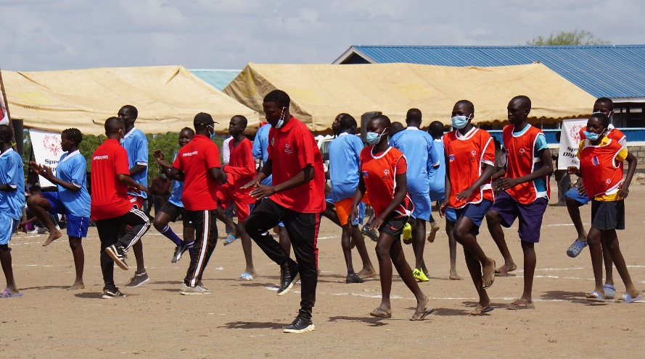
Ces deux éléments doivent être inclus dans tous les échauffements :
- Activité en aérobie
- Étirements dynamiques


Activité en aérobie
Les activités aérobies sont des mouvements de tout le corps qui augmenteront la fréquence cardiaque.
Repensez à la première leçon… Aérobie = Endurance
- Commencez à un rythme lent et augmentez progressivement en intensité/difficulté
- Durée d’au moins 5 minutes
Les athlètes devraient avoir chaud, un peu essoufflés et pleins d’énergie à la fin de l’activité. Cela peut être une partie amusante de votre séance d’entraînement.

Conseils pour les activités aérobiques :
- Vous pouvez introduire des jeux ou des danses
- Impliquez vos coéquipiers dans le choix de l’activité.
- La routine peut être utile pour certains athlètes, mais la variété est également importante.

QUESTION : Quelles sont les activités aérobies que vous pouvez mener ?

Étirements dynamiques
Une fois votre corps réchauffé, il est temps de vous concentrer sur l’étirement des muscles que vous utiliserez pendant votre sport !
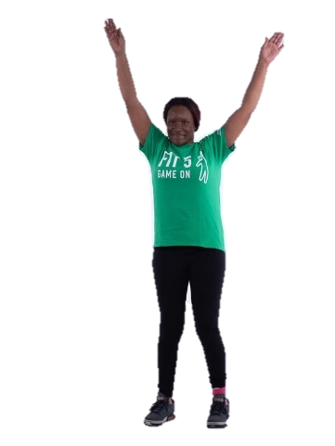
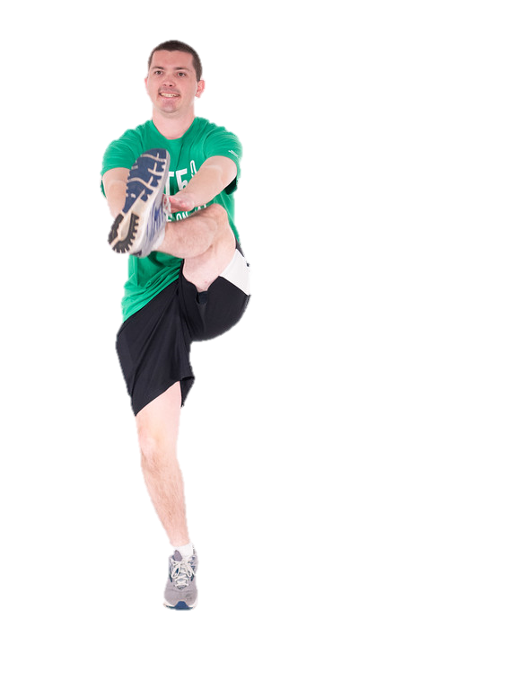
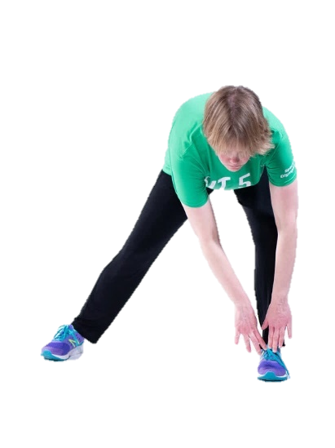
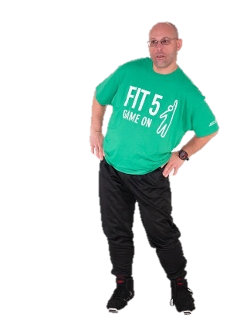
Les étirements dynamiques consistent en des mouvements actifs et contrôlés de parties du corps à travers différents mouvements.

Les étirements dynamiques aident à garder une température corporelle et une fréquence cardiaque élevées. Vous souvenez-vous de la différence entre les étirements dynamiques et statiques ?
QUESTION : Quelles sont les principales parties du corps que vous utilisez dans votre sport ? Quels sont les 1 à 2 étirements dynamiques que vous pouvez faire pour cette partie du corps ?

Mon sport est _______________________
Partie du corps | Étirements dynamiques

COMMENT DIRIGER UN ÉCHAUFFEMENT
- Les échauffements peuvent être faits sur place ou sur le terrain.
- Commencez lentement et augmentez progressivement la vitesse/
le rythme.
- Quand c’est possible, modifiez les exercices s’ils sont trop faciles ou trop difficiles pour vos coéquipiers.
ACTIVITÉ : Comment rendre ces étirements dynamiques plus faciles ou plus difficiles ?
Faites l’exercice | Modification plus facile | Modification plus difficile
Exemple :  Monter les genoux | - Ralentir  - Marcher sur place  - Jeu de jambes | - Augmenter la vitesse
RÉCUPÉRATION

Une fois votre entraînement, votre exercice ou votre séance de sport terminé(e), vous devez toujours récupérer. Une bonne récupération est tout aussi importante qu’un bon échauffement.
Une bonne récupération permet au corps de retourner progressivement à un état de repos.
RÉCUPÉRATION : AVANTAGES PHYSIQUES ET MENTAUX
- Diminuer la fréquence cardiaque.
- Diminuer le rythme respiratoire.
- Diminuer la température corporelle et des muscles.
- Faire revenir le débit sanguin depuis les muscles actifs à son niveau au repos.
- Diminuer la douleur musculaire.
- Améliorer la souplesse.
- Augmenter le niveau de récupération suite à l’exercice.
- Favoriser la relaxation.

Que remarquez-vous sur cette liste ? Quelle est la différence avec les échauffements ?
Tout comme l’échauffement, la récupération doit être adaptée au sport que vous pratiquez et au niveau de vos coéquipiers.
Ces deux éléments doivent être inclus dans tous les exercices de récupération :
- Une activité en aérobie légère
- Des étirements statiques
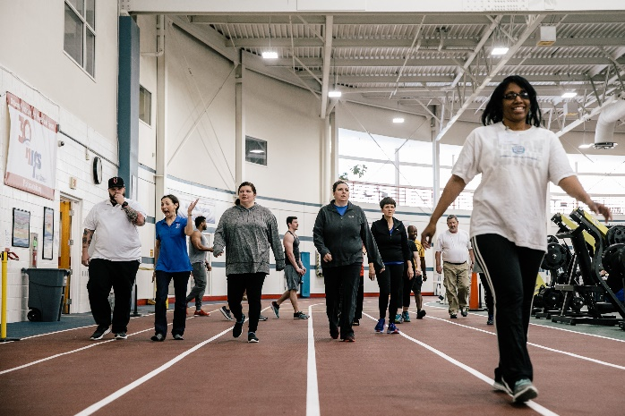
Activité en aérobie légère
L’activité en aérobie doit diminuer graduellement en intensité ou en difficulté. Vous ne devez pas fournir plus de la moitié de vos efforts. Cela signifie que vous n’essayez pas d’aller aussi vite que possible, mais que vous n’allez pas non plus aussi lentement que possible. Vous devez être capable de bouger et de tenir une conversation sans être essoufflé. Votre rythme cardiaque devrait ralentir.
Exemples :
- Passer d’une course peu rapide à la marche
- Patinage lent autour de la patinoire
Étirements statiques
Les étirements sont un excellent moyen d’aider vos muscles à récupérer et à prévenir les blessures ! Les étirements statiques doivent être maintenus pendant 30 secondes ou plus et peuvent aider à améliorer la souplesse.
Chaque sport met l’accent sur différents muscles et articulations, il est donc important de réaliser des étirements spécifiques axés sur le sport.
QUESTION : Quels sont les étirements statiques qui sont importants pour votre sport ? Pensez aux différentes parties du corps que vous utilisez.

Mon sport est ______________________
Conseils pour les étirements statiques :
- Tenez chaque étirement pendant au moins 30 secondes.
- Les étirements doivent être effectués avec un léger inconfort, mais ne doivent pas être douloureux.
- Étirez les deux côtés
  - Exemple : Si vous étirez les muscles de votre jambe droite, vous devez également étirer les muscles de votre jambe gauche.

COMMENT DIRIGER UNE PÉRIODE DE RÉCUPÉRATION
- Suivez une routine standard pour la récupération.
- Demandez à votre équipe de former un cercle. Vous pouvez vous tenir au milieu pour que tout le monde puisse vous voir et suivre vos étirements.
- Encouragez vos coéquipiers à se tenir à une surface stable ou aux épaules de leurs voisins pour garder l’équilibre.
- Vous pouvez également profiter de la fin de l’entraînement pour encourager des habitudes saines à la maison. Vos coéquipiers peuvent écouter vos conseils pendant qu’ils s’étirent !
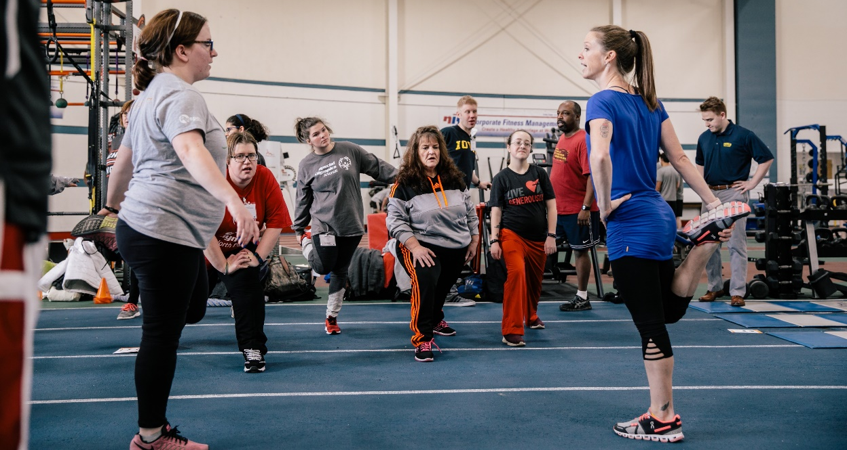


LEÇON 2 : DEVOIRS
Réaliser un plan d’entraînement pour votre équipe
En ayant un plan d’entraînement, les capitaines de fitness peuvent s’organiser et se préparer à diriger des échauffements, des récupérations et des conseils de santé.
À l’aide du planificateur d’entraînement du capitaine de fitness, remplissez les informations pour votre premier entraînement de la saison.
N’oubliez pas que vous pouvez utiliser ces ressources utiles lors de la planification :
- Guides d’échauffement Special Olympics
- Guides de récupération Special Olympics
- Présentation des conseils de santé
- Guide Fit 5 et Fitness Cards
- Boîte à outils de sensibilisation à la santé Special Olympics
- Vive la forme physique
- Promotion de la santé – Matériel pédagogique
- Cahier de travail du capitaine de fitness
- Les ressources et les guides de votre programme sur la condition physique

À votre tour ! Complétez le planificateur d’entraînement physique pour votre premier entraînement de la saison. Vous pouvez réutiliser ce planificateur d’entraînement avant chaque séance d’entraînement.

Entraînement n° 1 Date : _________________________
Présentez-vous et faites savoir à votre équipe que vous êtes un capitaine de fitness et que vous dirigerez tout le monde lors des échauffements et des récupérations tout au long de la saison.
Astuce santé du jour :

Échauffement 5 à 7 minutes
Activité en aérobie | Modification(s)
1.
2.

Étirements dynamiques | Modification(s)
1.
2.

3.
4.

Entraînement n° 1 Date : _________________________

Récupération 5 à 7 minutes
Une activité en aérobie légère | Modification(s)
1.

Étirements statiques | Modification(s)
1.
2.

3.
4.

Qu’est-ce qui s’est bien passé aujourd’hui ? Qu’est-ce qui n’a pas marché ? Remplissez cette section après la pratique.
Félicitations ! Merci d'avoir participé, vous avez maintenant terminé le cours de formation pour Capitaine de Fitness de l'Année 1.
Pour être un grand athlète, vous devez être un athlète en bonne santé. Votre rôle en tant que Capitaine de Fitness de l'Année 1 est important ! Vous encouragerez et motiverez vos coéquipiers à être en bonne santé et en forme.

Special Olympics a créé de nombreuses ressources pour vous aider à être le meilleur Capitaine de Fitness possible !
- Guides et vidéos d’échauffement dynamique
- Guide Fit 5 et Fitness Cards
- Carnet de jeu FTS
- Promotion de la santé – Matériel pédagogique
- Cahier de travail du capitaine de fitness
- Les ressources et les guides de votre programme sur la condition physique

Votre entraîneur, le personnel du programme et les autres capitaines de fitness sont là pour vous aider !

Special Olympics Health activities are supported by many sources, including in the United States by Grant Number NU27DD000021 from the Centers for Disease Control and Prevention of the U.S. Department of Health and Human Services, with $18.1 M (64%) financed with U.S. Federal funds and $10.2 M (36%) supported by non-federal sources.
These contents are solely the responsibility of the authors and do not necessarily represent the official views of the Centers for Disease Control and Prevention or the Department of Health and Human Services.

